



Вступительное слово Джима Маршалла
Я хотел бы лично поблагодарить вас за выбор одного из наших новых усилителей серии «Vintage Modern».

Я всегда считал, что самым важным аспектом при выборе усилителя музыкантом является звучание усилителя. По-настоящему опытным гитаристам, а я знаю нескольких таких, нужен усилитель, который позволит им легко и просто выразить себя. Музыка – это тоже язык, с помощью которого музыкант может передать свои эмоции и чувства аудитории. Хороший гитарист своей игрой способен передать целую гамму тонких нюансов, динамики, агрессии, напряжения и достучаться до внимательного слушателя. Такая философия стоит за нашей серией усилителей «Vintage Modern».

За долгие годы я был свидетелем нескольяких направлений в создании гитарных усилителей и всегда принимал во внимание комментарии и мнения людей любого возраста. Благодаря этому, я понял, что необходимо постоянно держаться на гребне прогресса, чтобы следовать быстрым изменениям в области гитарного усиления, но также нельзя забывать и о классическом звучании Marshall, которое было залогом успеха моей компании. Усилитель, который вы выбрали, сочетает в себе звучание винтажных усилителей 60-ых и 70-ых с функциональностью современных усилителей.

Этот усилитель был разработан так, чтобы он мог реагировать на динамику игры, и давать возможность гитаристу разумно использовать параметры тембра и громкости усилителя, как это делают многие гитарные идолы, достигшие совершенства в этом искусстве. Он был разработан так, чтобы его возможности можно было использовать по максимуму независимо от стиля, инструмента и музыкального жанра.

Я надеюсь, что вам понравится звучание вашего нового усилителя, и он будет приносить вам радость в течение долгих лет.

Искренне ваш,


Введение
Серия «Vintage Modern» состоит из трех моделей усилителей: 2466 – 100Вт «голова», 2266 – 50Вт «голова» и 2266C – 50Вт 2 x 12 комбо. Соответствующие кабинеты 4 x 12 – 425A и 425B, каждый рассчитан на 100Вт.

У усилителей этой серии есть один канал, который можно переключать между двумя динамическими диапазонами при помощи кнопки на передней панели или при помощи ножного контроллера, входящего в комплектацию. Каждый динамический диапазон обладает собственной структурой усиления и характером звучания. Звучание усилителя зависит от звукоизвлечения, но оно остается мощным независимо от положения ручки громкости на гитаре. Органичный и простой в работе, этот усилитель использует классический метод изменения звучания «на лету» при помощи элементов управления (ручек, переключателей) на гитаре, а не при помощи пресетов усилителя. Этот метод изменения звучания до сих пор предпочитают многие гитаристы и их кумиры.

После оптимальной настройки усилителя, управлять параметрами тембра и перегруза можно непосредственно при помощи гитары (и ее регуляторов). Найдя идеальное звучание, которое наилучшим образом подходит вашему стилю, вы почувствуете, что сроднились с инструментом.

Современных функции усилителя включают в себя ручку мастер-громкости, реверберацию высокого качества (включить и выключить которую можно при помощи ножного контроллера) и последовательную петлю эффектов –10/+4дБ, которую при необходимости можно отключить.

Кроме того, у усилителя есть два регулятора уровня громкости предусилителя для двух различных частот, которые работают вместе. Благодаря им вы сможете еще больше изменять общее звучание инструмента.

Секция усиления мощности играет существенную роль в формировании общего звучания, и включает в себя лампы KT66, которые дают настоящий винтажный звук. И, наконец, окончательно звучание обретает завершенность при использовании недавно разработанных динамиков Celestion G12C «Greenback», дающих приятный, сбалансированный, богатый гармониками тембр, который ищут поклонники эталонного звучания Marshall.

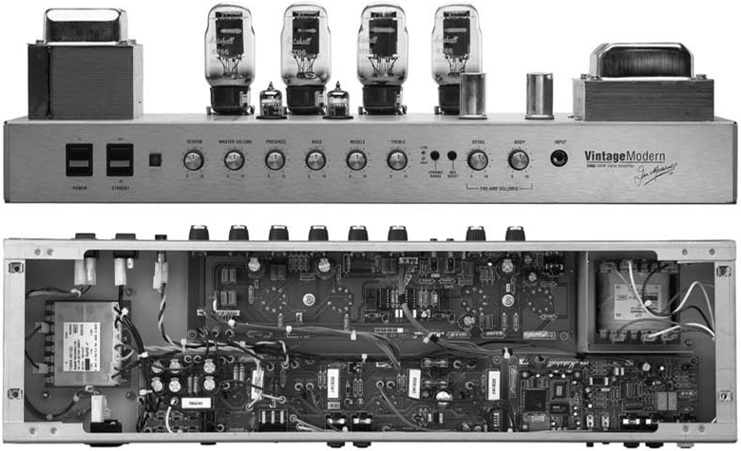

Передняя панель (На рисунке изображена передняя панель усилителя 2466, на передней панели усилителя 2266C элементы управления расположены в обратном порядке)
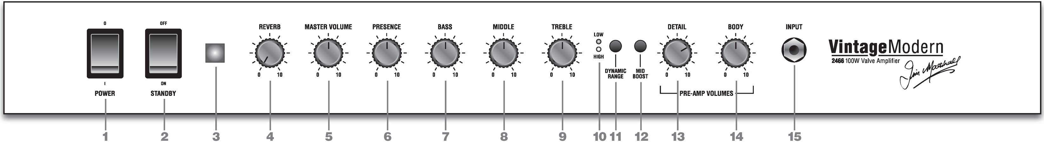

Переключатель Power
Этот переключатель включает и выключает питание усилителя.
Примечание: При любом перемещении усилителя выключайте его и отключайте кабель питания от сети!

Переключатель Standby
Переключатель STANDBY используется в связке с переключателем POWER (питание) (1) для прогрева усилителя перед использованием и продления срока службы ламп. При подаче питания сначала включайте усилитель при помощи переключателя Power, оставляя переключатель Standby в положении «OFF» (выключено). При этом на лампы подается напряжение накала, благодаря чему они могут выйти на нужную рабочую температуру. Через две минуты после включения лампы выходят на нужную рабочую температуру, и можно включать переключатель Standby, подавая высокое напряжение. Выключайте усилитель с помощью переключателя Standby во время пауз в выступлении, чтобы продлить срок службы ламп. При выключении усилителя сначала выключайте переключатель Standby, и только потом переключатель Power.

Индикатор питания
Этот фиолетовый индикатор загорается, если усилитель подключен к электросети и включен переключатель Power (1).

Реверберация
При помощи этой ручки можно задавать уровень встроенной эмуляции листовой реверберации студийного качества, которая добавляется к прямому гитарному сигналу.
Примечание: Если ножной контроллер, входящий в комплектацию, не подключен к усилителю, реверберация всегда включена, а если реверберация не нужна, отключить ее можно, только вывернув эту ручку до упора против часовой стрелки. Если контроллер подключен, то реверберацию можно включать и выключать с его помощью, а ручку оставить в нужном положении.

Мастер-громкость
При помощи этой ручки задается общая громкость усилителя.
Совет: Имеет смысл сначала выставить нужный уровень громкости для помещения, где будет происходить выступление, поскольку положение ручки громкости существенно влияет на оптимальное положение других ручек.

Управление тембром
- Ручка Presence
Эта ручка влияет на работу секции усиления мощности усилителя, и с ее помощью можно добавить высоких частот звучанию, делая его четким и «колющим». При повороте ручки по часовой стрелке, звучание становится более прорезающим.

Низкие частоты
Эта ручка задает степень усиления низких частот.

Средние частоты
Эта ручка задает степень усиления средних частот. При повороте ручки по часовой стрелке звучание гитары становится более полным и «сочным».

Высокие частоты
Эта ручка задает степень усиления высоких частот. При повороте ручки по часовой стрелке звучание гитары становится более четким.

Динамические диапазоны: низкий и высокий
Данный усилитель с одним каналом можно переключать между двумя динамическими диапазонами. В низком динамическом диапазоне усилитель в плане перегруза ведет себя также как и классические винтажные усилители. В этом режиме звучание меняется от чистого к средне перегруженному при помощи ручки громкости на гитаре. В высоком динамическом диапазоне добавляется еще один ламповый каскад усиления, что дает возможность получать существенно более перегруженное звучание, вместе с динамически реалистичным увеличением громкости, если уровень громкости на гитаре выставлен на максимум. Чистое и слегка перегруженное звучание можно получить при более низком уровне громкости на гитаре.

Индикаторы динамических диапазонов
Эти индикаторы показывают выбранный динамический диапазон. Синий индикатор показывает, что выбран низкий динамический диапазон, белый – высокий.

Кнопка изменения динамического диапазона
Эта кнопка используется для выбора динамического диапазона, если к усилителю не подключен ножной контроллер. Если контроллер подключен, кнопка остается полностью функциональной.

Кнопка усиления средних частот
При нажатии на эту кнопку происходит существенно усиление средних частот. Используйте эту кнопку, чтобы сделать «жирнее» звучание синглов, или вообще просто так! Поэкспериментируйте и найдите нужное положение.

Ручки громкости предусилителя Body и Detail
Эти ручки в паре регулируют громкость определенных диапазонов частот предусилителя, и с их помощью можно лучше настроить тембр звучания в зависимости от гитары и стиля игры. Эти ручки работают вместе, независимо от выбранного динамического диапазона, и их можно выставлять в любое положение, хоть в ноль, если это тот самый звук, который вам нужен. Правильная настройка этих параметров – секрет хорошего звучания.
Совет: Поскольку ручки Body и Detail очень сильно влияют на настройки тембра, рекомендуется сначала выставить ручки Bass, Middle, Treble и Presence в положение на 12 часов, и использовать их для тонкой настройки тембра, после того, как найдено нужное положение ручек Body и Detail.

Ручка Detail
Эта ручка управляет средними и высокими частотами, делая звучание инструмента четким. Можно найти такое положение ручки, чтобы звучание гитары не терялось на фоне других инструментов, и передавались все нюансы динамики игры.

Ручка Body
Эта ручка управляет средними и низкими частотами, делая звук сочным, и придавая ему весомость. С ее помощью можно сделать звучание синглов похожим на звучание хамбакеров, но без потери присущей синглам детальности на высоких частотах. Используя эту ручку вместе с кнопкой Mid Boost (12), можно сделать звучание усилителя по-настоящему роковым, «мясным».
Совет: Не забывайте, что можно очень сильно менять звучание усилителя при помощи ручек громкости и тембра гитары, поэтому не стоит сразу ставить их в крайнее положение (на максимум). Потратьте немного времени, чтобы понять, как они влияют на звук. Этот усилитель специально разработан для того, чтобы реагировать на динамику игры и настройки громкости/тембра гитары. Попробуйте настроить усилитель так, чтобы сильно перегруженное, средне перегруженное и чистое звучание можно было получить только при помощи ручки громкости гитары.

Гитарный вход
Подключите к этому высокоимпедансному входу усилителя гитару. Необходимо использовать экранированный гитарный кабель. Никогда не используйте неэкранированный кабель, поскольку звучание станет сильно зашумленным. Инструментальный вход любого гитарного усилителя является очень чувствительной частью пути сигнала, из-за чего он очень восприимчив к радиопомехам. Именно поэтому необходимо использовать экранированный гитарный кабель. Кроме того, экранированный кабель должен быть высокого качества. Если у вас возникли сомнения по этому поводу, обратитесь к дилерам Marshall, они будут рады помочь вам.

Разъем Footswitch
К этому разъему можно подключить входящий в комплектацию ножной контроллер, с помощью которого можно изменять динамический диапазон и включать/выключать реверберацию. Функции переключателя динамического диапазона точно такие же, как и у соответствующего переключателя на передней панели усилителя (11).

Задняя панель (На рисунке изображена задняя панель усилителя 2466, на передней панели усилителя 2266C элементы расположены в обратном порядке)
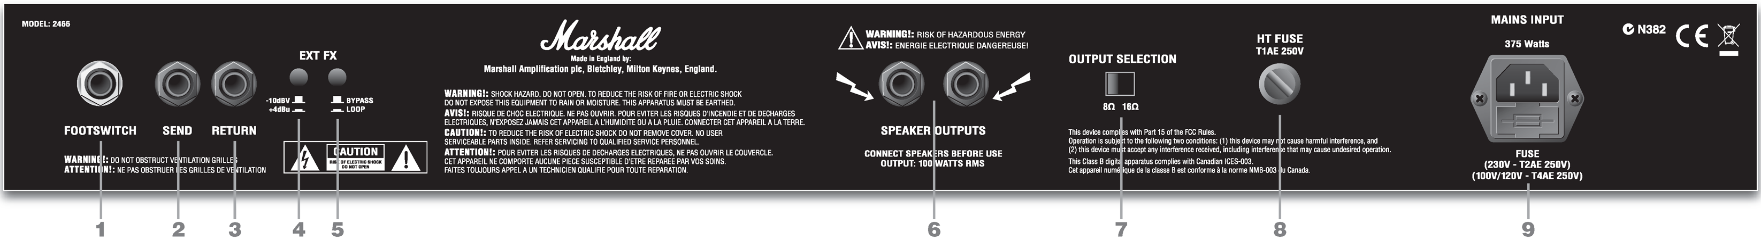

Разъемы Send и Return петли эффектов
Чтобы сделать усилитель еще более гибким в работе, вы можете подключить внешние эффекты к последовательной петле эффектов – педали или рэковые процессоры. Необходимый для работы уровень можно задать при помощи переключателя уровня (4).

Разъем Send
Подключите этот выход к входу (моно) внешнего процессора эффектов.

Разъем Return
Подключите к этому входу выход (моно) внешнего процессора эффектов.
Совет: Эффекты типа дисторшн и вау обычно не включаются в петлю эффектов, поскольку они звучат гораздо лучше, если их расположить в цепи перед усилителем (т.е. между гитарой и входом усилителя). Тем не менее, вам решать, как формировать ваше собственное звучание!

Переключатель Ext FX (-10dBV / +4dBu)
При помощи этого переключателя можно задать два разных уровня петли эффектов, чтобы он соответствовал подключаемому устройству. Более высокий уровень (+4dBu, кнопка нажата) соответствует рэковым процессорам, а более низкий уровень (-10dBV, кнопка отжата) соответствует педалям.
Примечание: Похожий переключатель уровня может присутствовать и на рэковом устройстве, в этом случае уровени усилителя и процессора эффектов должны быть одинаковыми.

Отключение петли эффектов
Если этот переключатель не нажат, петля эффектов полностью выключается из общего контура. Нажмите эту кнопку, чтобы включить петлю.
Примечание: Если к петле не подключено никаких внешних устройств, и при этом переключать нажат, то сигнал все равно попадет со входа на возврат петли при помощи внутренней перемычки между разъемами. Перемычка размыкается при подключении штекера к разъему Return. Подключение к разъему Send не влияет на работу перемычки, поэтому, если внешние эффекты не используются, этот разъем можно использовать как линейный выход, например, для подключения к тюнеру.

Выходы на динамики
ПРЕДУПРЕЖДЕНИЕ! Никогда не используйте усилитель без подключенной нагрузки (кабинетов)!
У усилителя есть два параллельных выхода для подключения кабинетов. ВСЕГДА используйте качественные кабели для подключения кабинетов (неэкранированные). НИКОГДА не используйте гитарные (экранированные) кабели.
Используйте для подключения к этим выходам неэкранированные кабели, одобренные компанией Marshall.

Выбор импеданса
Этот переключатель должен быть выставлен в положение, соответствующее импедансу подключаемого кабинета. Если к усилителю подключено несколько кабинетов, выставьте переключатель в положение, соответствующее общему импедансу подключаемых кабинетов. В случае возникновения вопросов обращайтесь к дилеру Marshall.

Технические характеристики
 | 2466 голова | 2266 голова | 2266C комбо
Мощность, RMS | 100 Вт | 50 Вт | 50 Вт
Лампы | 4xECC83+4xKT66 | 4xECC83+2xKT66 | 4xECC83+2xKT66
Разъем Send петли эффектов – выбираемый | –10dBV,+4dBu | –10dBV,+4dBu | –10dBV,+4dBu
Вес | 22,5кг | 18кг | 30кг
Размер (мм), Ш x В x Г | 750 x 310 x 230 | 750 x 310 x 230 | 690 x 570 x 270

Следуйте всем инструкциям и учитывайте все предупреждения!
СОХРАНИТЕ ДАННЫЕ ИНСТРУКЦИИ!

16 и 8 Ом для усилителей типа «голова» (2466 и 2266).

8 и 4 Ом для комбо-усилителей (2266C).

Примечание: Импеданс собственного динамика комбо-усилителя (2266C) равен 8 Ом. Убедитесь, что, если не используются внешние кабинеты, переключатель выставлен на 8 Ом.

Предохранитель высокого напряжения
Параметры этого предохранителя высокого напряжения указаны на задней панели усилителя. НИКОГДА не пытайтесь закоротить предохранитель или заменить его предохранителем, рассчитанным на другой ток!

Разъем питания со встроенным предохранителем
Ваш усилитель снабжен отсоединяемым кабелем питания. Подключите его к этому разъему. Рабочее напряжение усилителя написано на задней панели. Перед первым включением убедитесь, что усилитель можно подключать к вашей электросети. Если у вас возникли какие-либо сомнения, обратитесь к помощи квалифицированного специалиста — ваш дилер Marshall может помочь вам в этом вопросе. Параметры предохранителя, располагающегося в небольшом ящичке внизу разъема питания, указаны на задней панели усилителя. В ящичке есть место для запасного предохранителя. НИКОГДА не пытайтесь закоротить предохранитель или заменить его предохранителем, рассчитанным на другой ток!
Примечание: Имейте запасные предохранители!

